Report : Assignment 3

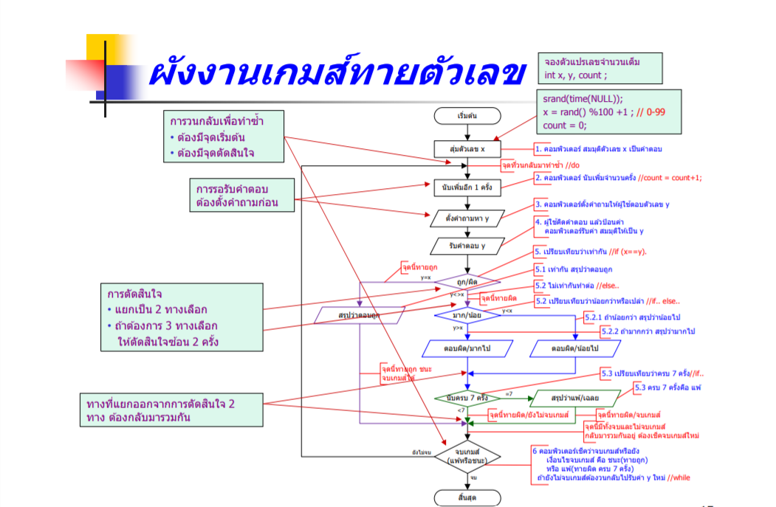จากผังงานที่กำหนดให้ :

เขียนได้โค้ด :

LINE1,2 : อันดับแรกประกาศ header ของ file คือ #include <stdio.h> ซึ่งเป็นพื้นฐานของฟังก์ชั่นใน c และ #include <time.h> เป็น header ที่ประกาศเพิ่มจะใช้เวลาในปัจจุบันเป็น seed ให้กับฟังก์ชั่นสุ่มเลขในการสุ่มเลข

LINE4 : สร้างฟังก์ชั่น main แบบจำนวนเต็ม

LINE6 : กำหนดให้ตัวแปร x,y,count เป็นตัวแปรแบบจำนวนเต็ม

LINE7 : กำหนดตัวแปร name ให้เป็นตัวแปรแบบข้อความมีความยาว 20 ตัวอักษรและกำหนด

ตัวแปร End ให้เป็นตัวแปรแบบตัวอักษร ASCII

LINE8 : สั่งให้พิมข้อความว่า ==> Welcome to Random Number Game <==

LINE9,10: สั่งให้เว้นบรรทัดและพิมข้อความว่า Please Write Your Name Here : พร้อมกับรับค่าแบบข้อความของตัวแปร name ด้วย

LINE11 : สั่งให้พิมข้อความ – Hi!! (ข้อความที่รับมาของตัวแปร name) Have Fun!! –

LINE12 : สร้างฟังก์ชั่น Do While อันที่1 มาเพื่อจะได้ให้โปรแกรมทำซ้ำเมื่อตรงกับเงื่อนไข

LINE13 : สั่งให้สร้างฟังก์ชั่นในการสุ่มเลขโดยใช้เวลาปัจจุบันเพื่อที่จะได้ค่าไม่ซ้ำกัน

LINE14 : สุ่ม x โดยที่ x มีค่า 0-100

LINE15 : ให้ตัวแปร Count = 0

LINE16 : ให้พิมค่า x ออกมาเพื่อใช้ในการทดสอบกรณีทายถูกในครั้งที่ 7

LINE17 : สร้างฟังก์ชั่น Do While อันที่ 2 มาเพื่อจะได้ให้โปรแกรมทำซ้ำเมื่อตรงกับเงื่อนไข

LINE18 : ให้ตัวแปร count = count + 1 เนื่องจากต้องการเพิ่มค่าไปทีละ 1 เมื่อทำ loop เสร็จ

เพราะ count เป็นตัวแปรที่ใช้นับจำนวนรอบ เช่นเมื่อทำครั้งแรก count = 1 และเมื่อทำต่อ

count = 2

LINE19 : สั่งให้เว้นบรรทัดและพิมข้อความ “ Enter the number that you Guess

[Round [พิมค่าของตัวแปร count]]: “

LINE20 : รับค่าของตัวแปร y (ค่าที่ผู้เล่นนั้นเดาเลข)

LINE21-23 : ใช้ฟังก์ชั่น if ถ้า x = y จะให้พิมออกมาว่าผู้เล่นคนนั้นชนะ

LINE24 : ใช้ else แต่ถ้า x ไม่เท่ากับ y จะให้เข้าฟังก์ชั่นอื่นต่อไป

LINE25-27 : ถ้า x ไม่เท่ากับ y แล้วและ y ยังน้อยกว่า x ด้วยให้พิมข้อความออกมาว่าเลขที่ผู้เล่นเดานั้นน้อยกว่าตัวเลขที่ระบบสุ่ม

LINE28-30 : แต่ถ้า x ไม่เท่ากับ y แล้ว y มากกว่า x ก็จะเข้าฟังก์ชั่นนี้แทนโดยให้พิมข้อความว่าเลขที่ผู้เล่นเดานั้นมีค่ามากกว่าเลขที่ระบบสุ่ม

LINE31-35 : การใช้ฟังก์ชั่น if เพื่อตรวจสอบในรอบที่ 7 เพราะผู้เล่นสามารถทายได้แค่ 7 ครั้งเท่านั้นโดยเงื่อนไขคือถ้าตัวแปร count = 7 และ x ยังไม่เท่ากับ y ก็จะให้ทำคำสั่งต่อไปนี้คือพิมข้อความว่ารอบในการเล่นของคุณหมดลงแล้ว คุณแพ้แล้ว

LINE37 : เป็นเงื่อนไขของฟังก์ชั่น Do while อันที่ 2 ว่าจะทำฟังก์ชั่นตั้งแต่บรรทัด 19 – 35 เมื่อค่า x != y และค่าตัวแปร count ต้องน้อยกว่า 7 เท่านั้น

LINE38 : สร้างฟังก์ชั่น Do while อันที่ 3

LINE39 : ให้พิมข้อความว่าพิมค่า y เพื่อเล่นอีกครั้งหรือพิมค่า n เพื่อจบโปรแกรม

LINE40: ให้รับค่าของตัวแปร End จากผู้เล่น

LINE41: เป็นเงื่อนไขว่าจะให้ทำคำสั่งบรรทัดที่ 40 และ 41 ซ้ำเมื่อตัวแปร End ไม่เท่ากับ y และ n

LINE42: เป็นเงื่อนไขว่าจะให้ทำคำสั่งของ Do while อันที่ 1 ตั้งแต่บรรทัดที่ 18 – 42 ซ้ำเมื่อตัวแปร End มีค่าเท่ากับ y

LINE43: สั่งให้พิมข้อความว่าขอบคุณที่เล่น บาย

LINE44: Return ค่า 0 ให้กับโปรแกรมเป็นการบอกว่าจบการทำงานของโปรแกรม

อธิบายการทำงานของโปรแกรม :

โปรแกรมจะทักทายผู้เล่นโดยการพิมข้อความ

“==> Welcome To Random Number Game <==”

หลังจากนั้นจะให้ผู้เล่นใส่ชื่อตัวเองและทักทายผู้เล่นกับว่า “-- Hi!! (ชื่อผู้เล่น) Have Fun! –”

[เมื่อเริ่มโปรแกรมจะทำการสุ่มค่าให้ตัวแปร x จาก 0-100 และให้ค่าจำนวนรอบเป็น 0 ในการเล่นโปรแกรมจะให้ผู้เล่นทายค่าเมื่อผู้เล่นทายเสร็จโปรแกรมจะนำค่าไปเปรียบเทียบโดยใช้ฟังก์ชั่น if..else โดยถ้าค่าเท่ากับตัวเลขที่โปรแกรมสุ่มก็จะชนะแต่ถ้าไม่ก็จะพิมข้อความออกมาว่าค่าที่ผู้เล่นทายนั้นมีค่ามากหรือน้อยกว่าเลขที่โปรแกรมทำการสุ่มมาและเริ่มให้ผู้เล่นทายค่าใหม่] ที่วงเล็บไว้คือเป็น loop ถ้า loop นี้ทำครบ 7 ครั้งก็จะไปเข้าเงื่อนไขภายใน loop ก็คือจำนวนรอบครบ 7 และยังทายค่าไม่ถูกต้องก็จะให้ผู้เล่นแพ้ทันทีแต่ถ้าถูกผู้เล่นก็จะชนะตามเงื่อนไขในวงเล็บ

หลังจากนั้นจะทำการพิมข้อความว่า

Press [y] to play again or Press [n] to leave the game :

และให้ผู้เล่นกรอกค่าลงไปถ้าผู้เล่นไม่ได้กรอกค่า y หรือ n โปรแกรมก็จะพิมข้อความซ้ำไปเรื่อยๆจนกว่าผู้เล่นจะพิมค่าเท่ากับ y หรือ n โดยถ้าผู้เล่นพิมค่าเท่ากับ y โปรแกรมก็จะกลับไปใหม่ทั้งหมดอีกครั้งตั้งแต่ที่วงเล็บไว้จนถึงการถามคำถามให้ใส่ค่า y กับ n อีกรอบ

แต่ถ้ากรอกค่า n จะก็จะพิมข้อความ === Thank to play Bye === และจบการทำงานของโปรแกรม

Case 1 :

ทายถูกก่อนครั้งที่ 7 คือเมื่อเราทายค่าแล้วโปรแกรมก็เอาไปเปรียบเทียบกับฟังก์ชั่น if(x==y)

ถ้าจริงก็คือจะชนะเลยสมมุติถ้าไม่ถูกรอบ 1 โปรแกรมก็จะวนซ้ำอีกครั้งเพราะเงื่อนไขของ Do While ว่าถ้ารอบน้อยกว่า 7 อยู่และยังทายค่าไม่ถูกจะให้ทำโปรแกรมซ้ำเดิมไปเรื่อยๆจนกว่าจะมีอันใดอันหนึ่งเป็นเท็จและเมื่อทายถูกโปรแกรมก็จะหลุดออกจาก do while เนื่องจากเงื่อนไขในการทำโปรแกรมซ้ำคือ x ต้องไม่เท่ากับ y แต่เมื่อทายถูกแล้วทำให้เงื่อนไขนี่เป็นเท็จจากตรรกศาสตร์เรื่องค่าความจริงของ และ คือเมื่อมีอันใดอันหนึ่งเท็จเงื่อนไขก็จะเป็นเท็จทันทีและหลังจากนั้นก็จะทำ do while อีกอันหนึ่งที่ให้พิมค่า y หรือ n เมื่อพิม y ทำโปรแกรมต่อพิม n จบโปรแกรม

Case2 :

ทายถูกในครั้งที่ 7 ก็จะเหมือนกรณีแรกก็คือเมื่อทายค่ามาเรื่อยๆแล้วยังไม่ถูกก็จะวนไปเรื่อยๆจนครั้งที่ 7 ทายถูกจะก็เข้าเงื่อนไข if(x==y) และปริ้นข้อความออกมาว่าผู้เล่นทายถูกและชนะ!

Case 3 :

ครบรอบในการเล่น 7 รอบและทายไม่ถูกในรอบ 7 ตัวแปร count ซึ่งเป็นจำนวนรอบในการเล่นครบ 7 แล้วทายค่ามาถ้าทายไม่ถูกก็จะไปเข้า else ต่อและบอกว่าที่ทายน้อยกว่าหรือมากกว่าค่าที่โปรแกรมสุ่มมาและจะไปเข้า if(count==7) โดยจะสั่งให้พิมข้อความว่ารอบในการเล่นหมดลงแล้วและผู้เล่นนั้นแพ้ และจะหลุดจาก loop เนื่องจากตัวแปร count มันไม่น้อยกว่า 7 แล้วทำให้เป็นเท็จและหลุดออกจาก do while และไปเข้าอีก do while นึงคือ ให้พิมข้อความจนกว่าจะได้เท่ากับ n หรือ y นั้นเอง

การกรอกค่าที่ผิดพลาดลงตอนททายเลข :

1. กรอก 120 ลงไปตอนทายเลขปรากฏว่าโปรแกรมพิมว่าค่า 120 มากกว่าค่าที่โปรแกรมสุ่ม
2. กรอก 5.0 พบว่าโปรแกรมรันไปจนจบ บอกว่าเราแพ้และเฉลยตัวเลขออกมาคาดว่าน่าจะเกิดจากการที่เราให้รับค่าแบบ %d จึงไม่สามารถอ่านแบบทศนิยมหรืออักขระใดๆได้ทำให้ค่ามันอ่านแค่ 5 ด้านหน้าและไม่สามารถอ่าน . จึงเหมือนรันค่า 5.0 ไปเรื่อยๆจบครบรอบที่ตั้งไว้แล้วหยุด

1. กรอกค่า 5 6 7 โปรแกรมจะอ่าน 3 รอบโดยอ่าน 5 เสร็จแล้วไปอ่าน 6 และไปอ่าน 7 เนื่องจากเราเว้นวรรคค่าไว้อาจทำให้โปรแกรมเข้าใจว่าเรากรอกไป 3 ค่า

1. กรอก 5x โปรแกรมรันไปจนจบเหมือนกรณีที่ 2 เพราะโปรแกรมไม่รู้ว่า x คือค่าอะไรA screenshot of a computer

   Description automatically generated
2. กรอก 5 x โปรแกรมอ่านได้แค่ 5 และไม่สามารถอ่าน x ได้ทำให้โปรแกรมหาเงื่อนไขไปเรื่อยๆจนจบตามที่ตั้ง

ประเมินตัวเอง

ประเมินตัวเองให้ในระดับ 100 : เพราะเข้าใจโจทย์และสามารถทำโจทย์ได้ด้วยตัวเอง สามารถเขียนโค้ดได้ตามผังงานที่ตั้งไว้ได้และสามารถให้คำปรึกษาเพื่อนได้